

# Tracker

**Alumnos Expositores**:

* Bertolini Ariel:
* Cabrera Alexis
* González Enzo
* Nievas Román

**Curso**: 7mo

**División**: 5ta

**Área**: Programación

**Asesores**: Andrada Nicolás, González Marcelo, Rodríguez Francisco, Sosa Damián.

**Institución Educativa:**

**Nombre: Escuela de Educación Secundaria Técnica N°14**

**Dirección: Bariloche Nº 6615, González Catán, La Matanza, Buenos Aires**

**Teléfono: 02202-428307**

**C.U.E de la institución: 060866400**

**Manual de Usuario: Aplicación "Tracker"**

Índice

Tracker 1

1. Introducción 3

Descripción del Proyecto 3

Palabras claves 4

Abstract 4

2. Fundamentos 4

Contexto y Necesidad 4

Obstáculos para las Víctimas 5

La Necesidad de Soluciones Tecnológicas 5

Innovación y Prevención 6

Justificación Legal y Social 6

3. Metodología 7

Análisis de requisitos 7

Desarrollo y Diseño 7

Seguridad y Privacidad 8

Pruebas y Optimización 8

Implementación de Funcionalidades Clave 8

Integración de Funcionalidades Adicionales 8

4. Funcionamiento 9

Inicio de Sesión: 9

Pantalla Principal: 9

Rastreo de Ubicación: 10

**Aler**tas de Proximidad: 10

Desconexión del Agresor: 10

Ubicación: 10

Llamada de Emergencia: 10

Manual del Usuario 11

Inicio de Sesión: 11

Visualización del mapa: 11

Rastreo de Ubicación: 11

Alertas de Proximidad: 11

Ubicación: 11

Llamada de Emergencia: 12

Desconexión del Agresor: 12

Imágenes de referencia 12

# 1. Introducción

## Descripción del Proyecto

El proyecto "Tracker" es una iniciativa de alumnos de la Escuela de Educación Secundaria Técnica N°14 en Argentina. Consiste en desarrollar una aplicación móvil para combatir la violencia de género. La aplicación rastrea la ubicación del agresor y la víctima, emitiendo alertas en caso de proximidad. También se establecerá un centro de monitoreo. El proyecto tiene como objetivo prevenir agresiones y brindar seguridad a las víctimas, además de contribuir a la reducción de la violencia de género en el país.

## Palabras claves

Violencia de género, Aplicación móvil, Prevención

## Abstract

La violencia de género es un problema social generalizado que afecta a países de todo el mundo, incluida Argentina. En respuesta a este apremiante problema, los estudiantes están emprendiendo un proyecto destinado a proteger a las víctimas de diversas formas de violencia de género que prevalecen en el país. El proyecto implica el desarrollo de una aplicación móvil que utiliza la funcionalidad de los teléfonos inteligentes para rastrear la ubicación del perpetrador en tiempo real. Al definir un perímetro legalmente especificado, la aplicación alerta rápidamente a las víctimas cuando el agresor traspasa los límites designados. Además, se establecerá un centro de seguimiento para mostrar la ubicación de las personas que utilizan la aplicación dentro de los límites legislativos. Esta tecnología pretende ser una herramienta eficaz para prevenir la violencia de género y proporcionar mayor seguridad a las víctimas. Al aprovechar la ubicuidad de los teléfonos inteligentes personales, se prevé que esta medida sirva como disuasivo para los agresores y reduzca el riesgo de ataques violentos.

# 2. Manual del Usuario

La aplicación "Tracker" ha sido diseñada para proporcionar a las víctimas de violencia de género una herramienta efectiva para su protección. A continuación, se detalla el funcionamiento paso a paso con imágenes ilustrativas:

## Inicio de Sesión:

* Al abrir la aplicación, ingrese el código de identificación único proporcionado por las entidades públicas. Este código es su clave de acceso a la aplicación.

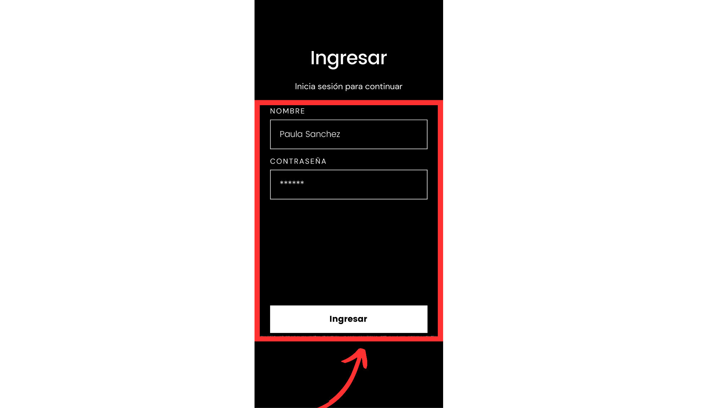

## Buscador:

* Este atajo nos permite buscar cualquier botón o alerta de la aplicación.

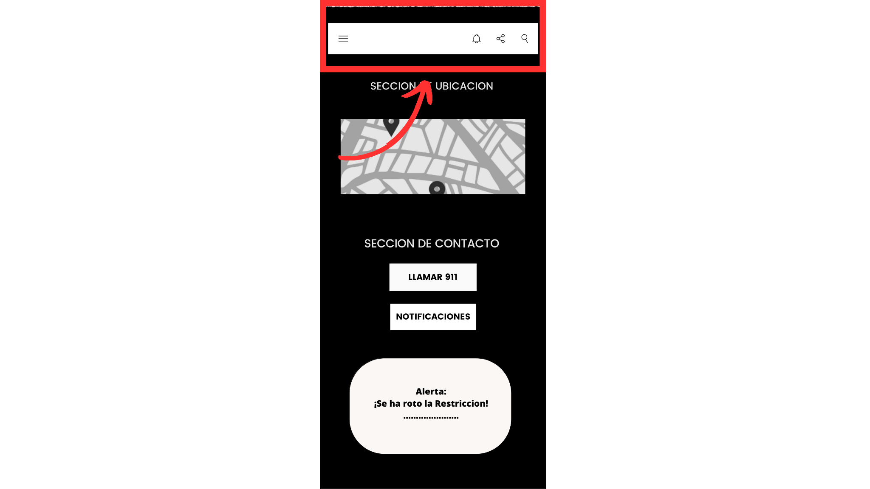

## Botón de compartir:

* En caso de emergencia, utilice la función de compartir ubicación para enviar un mensaje con su ubicación actual a un contacto de confianza.

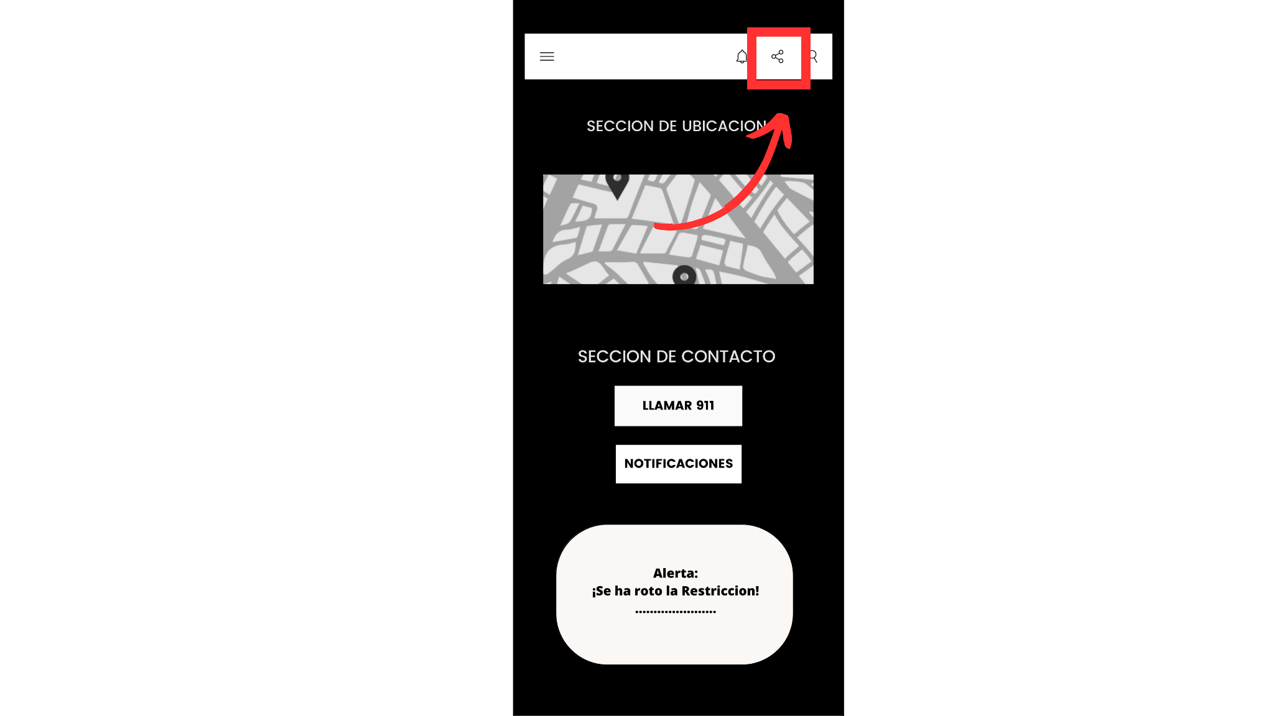

## Visualización del mapa:

* En la pantalla principal, observe el mapa que muestra su ubicación actual y el parámetro de seguridad establecido.

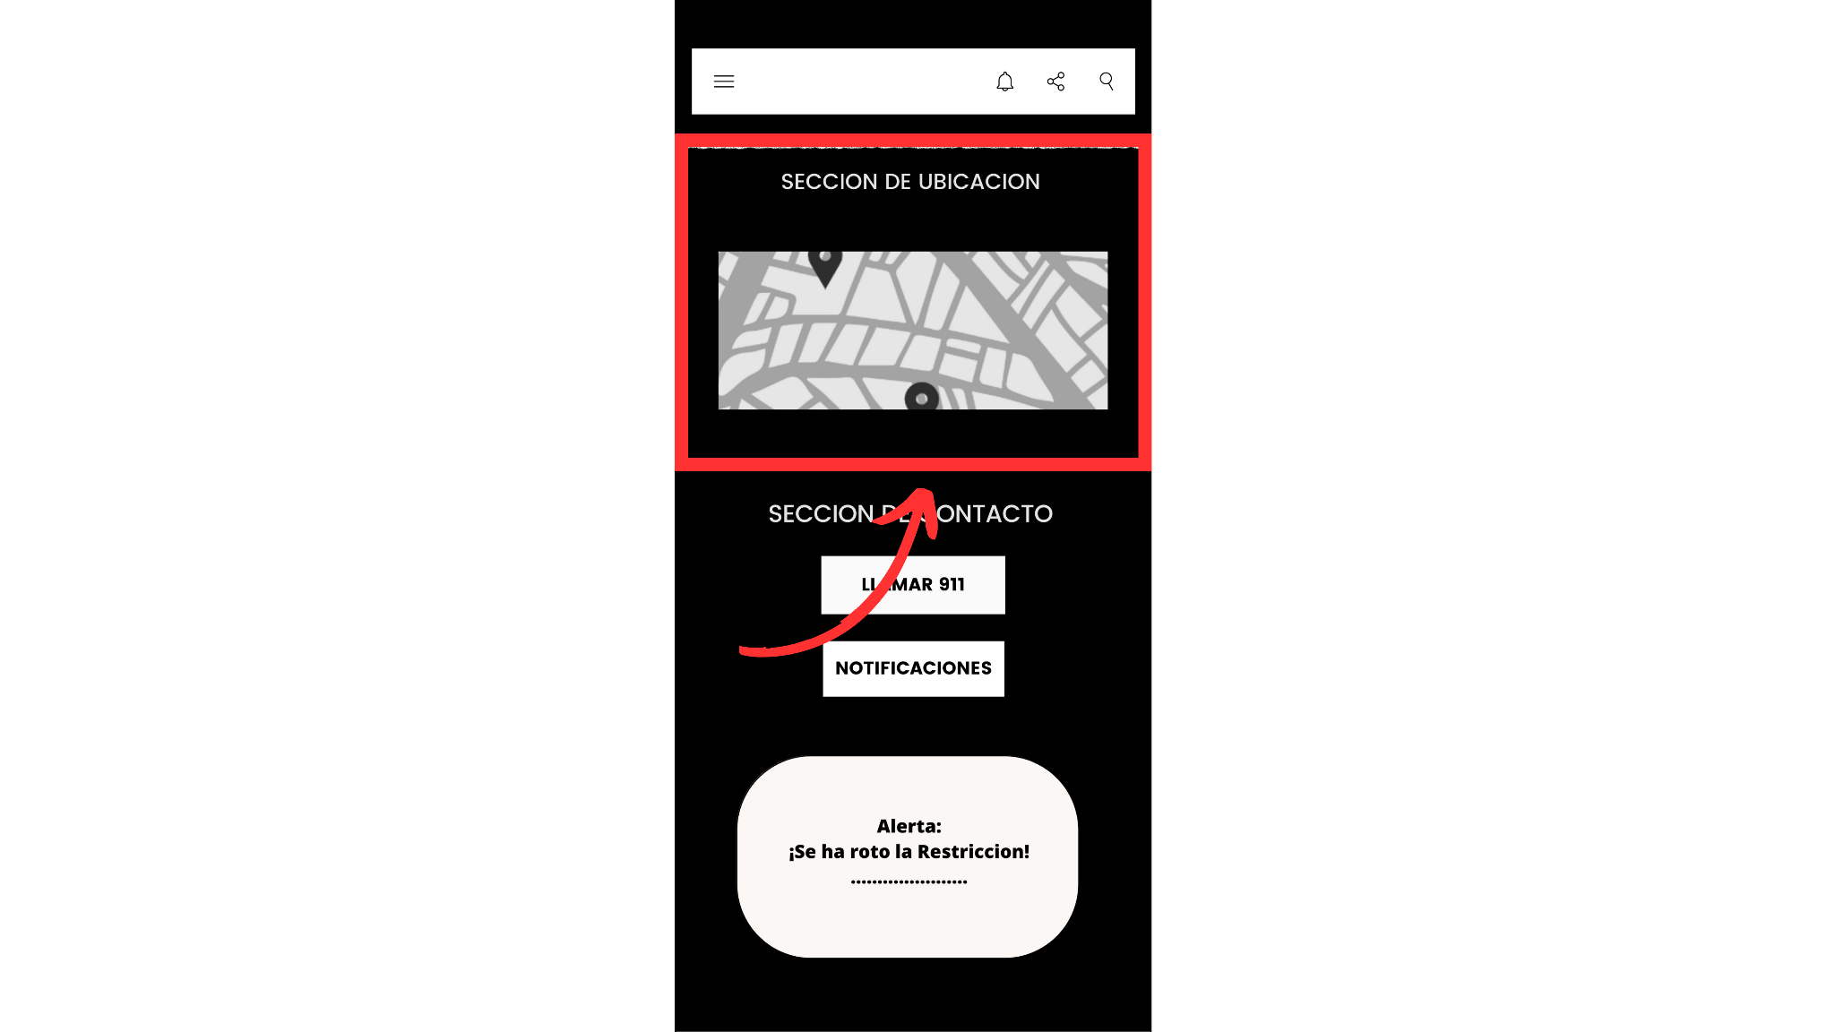

## Al tocar esta ventana nos redirigirá al apartado de ubicaciones en el cual podremos ver la ubicación de la víctima y el agresor, la distancia a la que están y toda la información detallada de la calle y alturas.

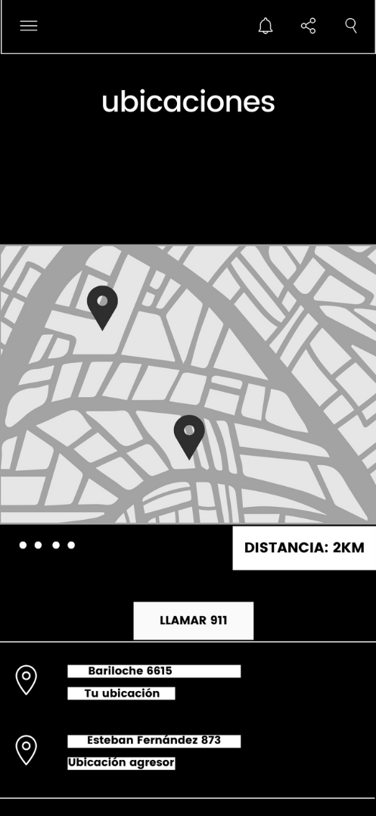

## Botón de llamada de Emergencia:

* Acceda directamente al teléfono con diferentes números de emergencia predefinidos para solicitar ayuda.

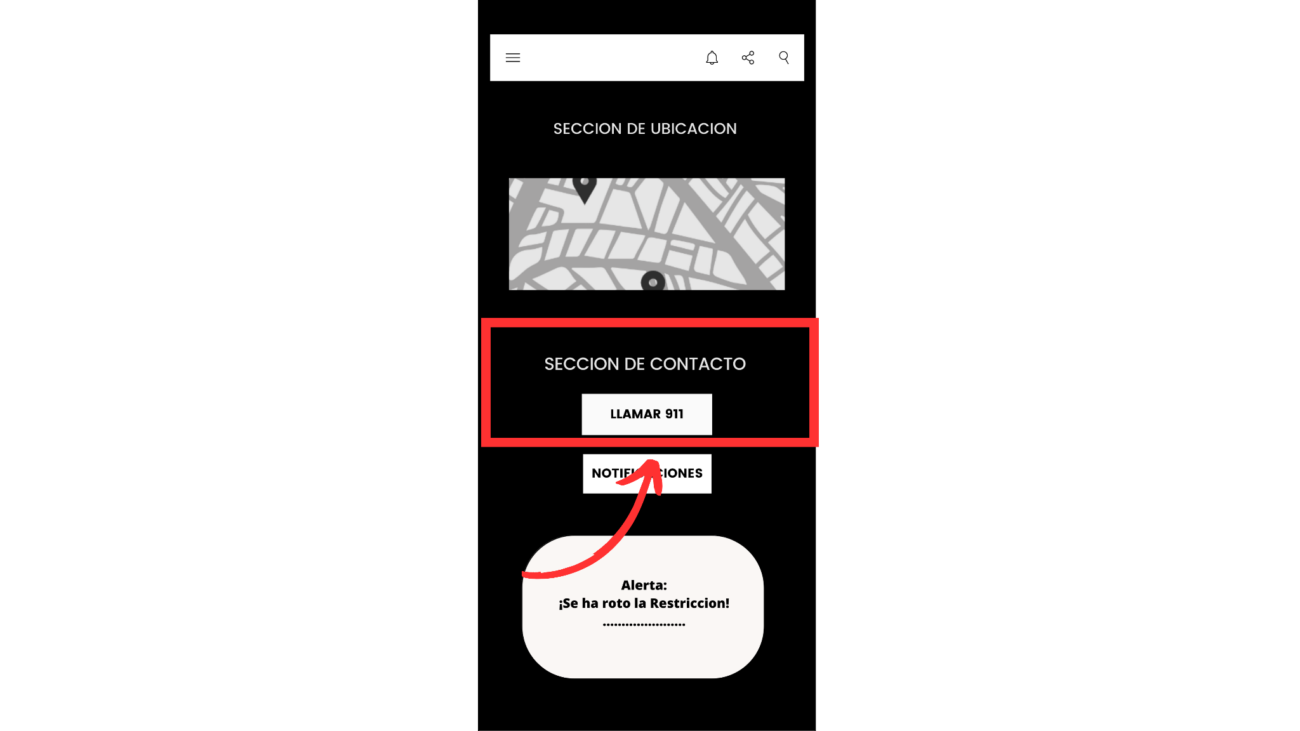

## Botón de notificaciones:

* En este botón tendrá todas las notificaciones detalladas que ha recibido. Por ejemplo, si el agresor se acerca demasiado y viola el perímetro, recibirá una notificación de alerta en su dispositivo.

## 

## Al tocar este botón nos redirigirá al panel de notificaciones donde se encontrará el historial de alertas.

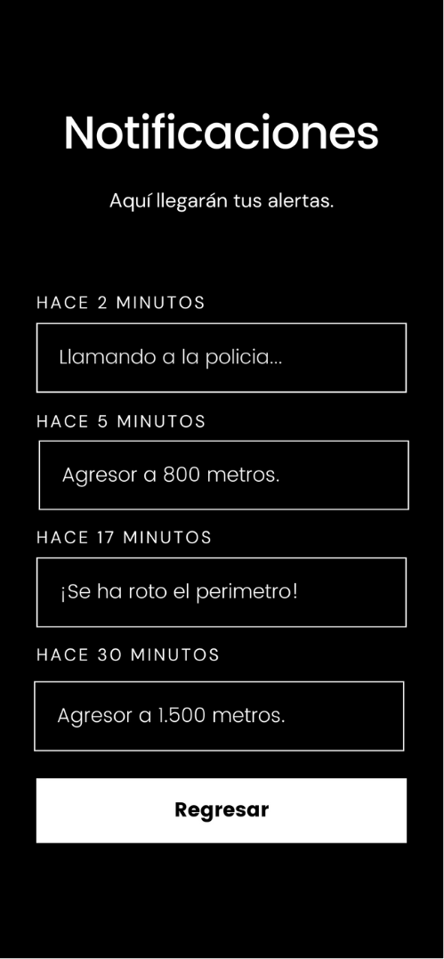

## Ventana de Alertas:

* Esta ventana muestra la última alerta que nos llegó, en un tamaño grande para que podamos visualizarlo fácilmente.

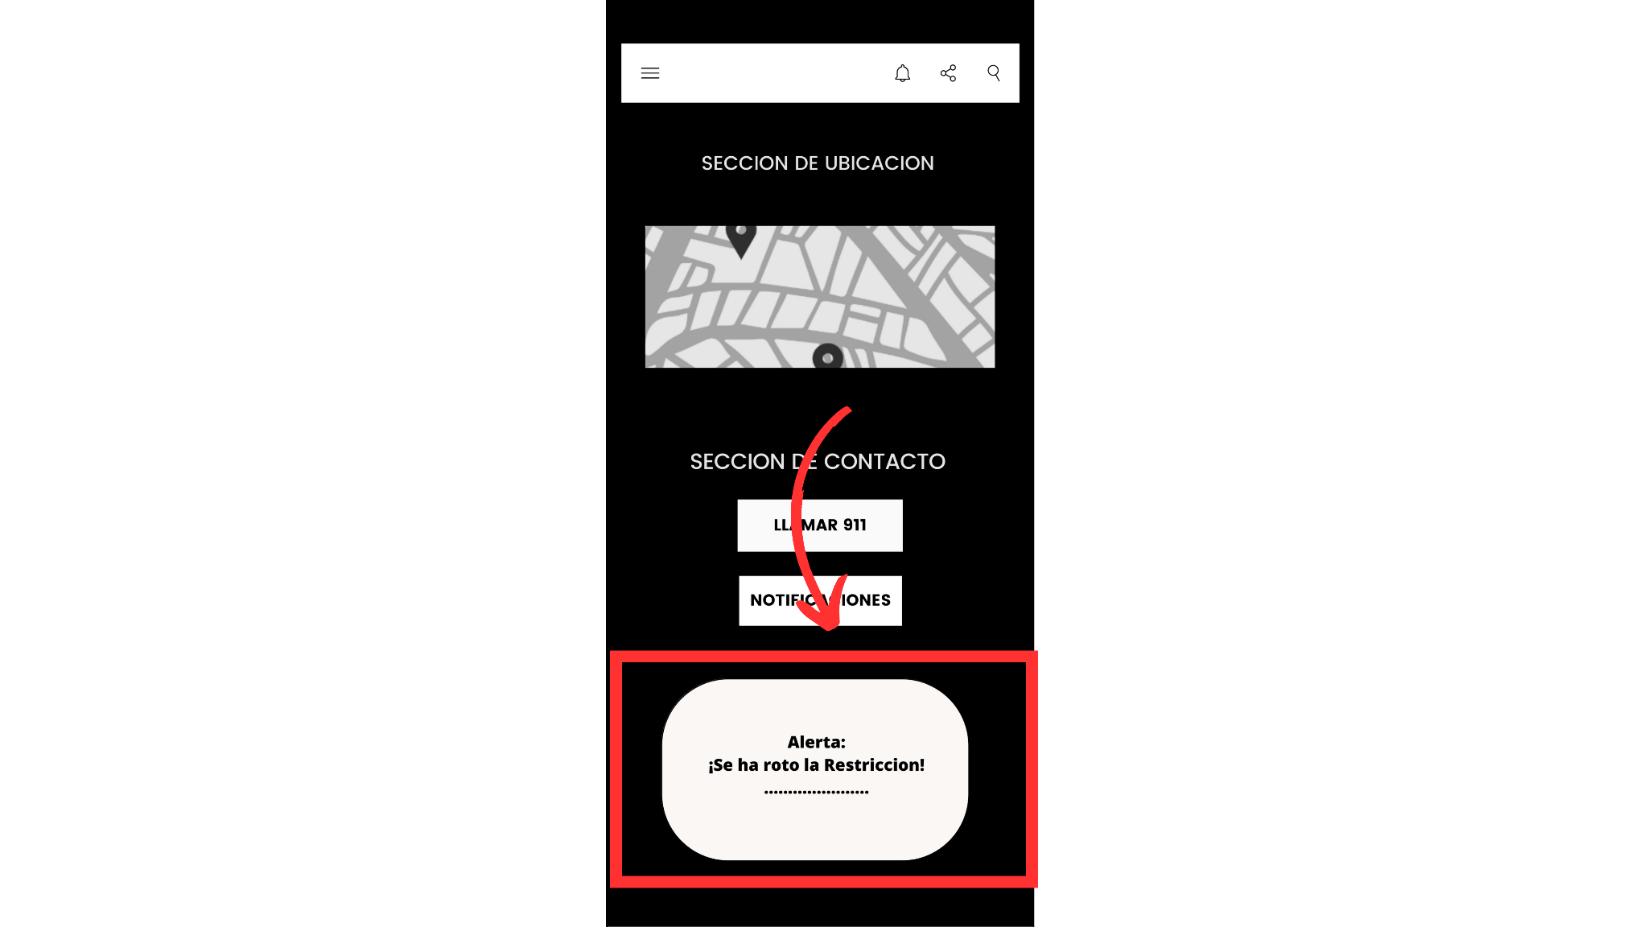

Con estas instrucciones, usted podrá utilizar la aplicación "Tracker" de manera efectiva para su protección y seguridad en casos de violencia de género. Si tiene alguna pregunta o experimenta algún problema, no dude en ponerse en contacto con nuestro equipo de soporte. Su seguridad es nuestra prioridad.

# 3. Fundamentos

## Contexto y Necesidad

La violencia de género es una problemática arraigada en la sociedad argentina y en el mundo entero. Las estadísticas muestran que, a nivel global, una de cada tres mujeres ha experimentado violencia física o sexual en su vida, y en Argentina, este problema persiste como una de las principales preocupaciones sociales.

El reciente caso de femicidio reportado por el diario "Los Andes", en el cual un hombre violó una restricción perimetral y asesinó a su ex pareja, destaca la cruda realidad de la violencia de género y sus consecuencias devastadoras. Este atroz suceso no solo enfatiza la urgente necesidad de abordar este problema, sino también la imperante responsabilidad de la sociedad y la tecnología para proteger a quienes se encuentran en situaciones de vulnerabilidad.

## Obstáculos para las Víctimas

Las víctimas de violencia de género, en su mayoría mujeres, enfrentan no solo agresiones físicas y emocionales, sino también obstáculos considerables para escapar de situaciones peligrosas. La amenaza constante de los agresores, junto con el temor a represalias y la falta de recursos para buscar ayuda, convierten la denuncia y la huida en tareas extremadamente difíciles.

En muchos casos, las víctimas cuentan con restricciones perimetrales que buscan protegerlas de los agresores. Sin embargo, estos límites legales a menudo se ven violados, como lo ilustra el caso mencionado, demostrando la necesidad de soluciones más efectivas y tecnológicamente avanzadas.

## La Necesidad de Soluciones Tecnológicas

Ante este panorama, surge la necesidad de desarrollar soluciones tecnológicas que no solo empoderen a las víctimas, sino que también actúen como herramientas de prevención y protección. La tecnología puede ser una aliada poderosa en la lucha contra la violencia de género, proporcionando a las personas en riesgo una forma de alertar y protegerse de manera rápida y efectiva.

## Innovación y Prevención

En este contexto, la propuesta de crear una aplicación móvil que capitalice las capacidades de los teléfonos celulares para brindar seguridad y apoyo a las personas en riesgo se presenta como una respuesta innovadora y necesaria. La base de esta tecnología radica en la capacidad de rastrear la ubicación de las personas afectadas y emitir alertas en caso de que se acerquen a sus agresores. Esta funcionalidad permite prevenir y reducir los riesgos de ataques violentos, otorgando a las personas en situación de vulnerabilidad una herramienta poderosa para salvar su integridad y bienestar.

## Justificación Legal y Social

La justificación de esta tecnología radica en la urgencia de brindar apoyo efectivo a las víctimas de violencia de género y en la necesidad de promover la seguridad y el bienestar. La aplicación móvil se erige como un medio fundamental para alertar a las personas sobre la proximidad de sus agresores, lo que puede marcar la diferencia entre un incidente violento y la posibilidad de buscar refugio o ayuda a tiempo. Además, la mera existencia de esta aplicación actúa como un disuasivo para los agresores, al crear una barrera tecnológica que dificulta su aproximación a las víctimas.

Un aspecto crucial de esta tecnología es su capacidad para generar pruebas concretas de incumplimiento de órdenes de alejamiento. Estas pruebas pueden ser vitales en el proceso judicial, aumentando las posibilidades de llevar a los agresores ante la justicia y, por ende, ejerciendo un impacto significativo en la lucha contra la violencia de género. La tecnología no solo se limita a brindar protección en tiempo real, sino que también contribuye al cambio cultural y legal que se necesita para abordar este problema arraigado en la sociedad.

# 4. Metodología

## Análisis de requisitos

El proceso de desarrollo de la aplicación "Tracker" se inició con un análisis detallado de los requisitos y funcionalidades necesarias para abordar la problemática de la violencia de género. Este análisis incluyó:

* Identificación de funcionalidades clave, como el rastreo de ubicación, la detección de proximidad y la emisión de alertas.
* Consideración de la interfaz de usuario para asegurar una experiencia intuitiva y accesible.
* Priorización de la seguridad de la información y cumplimiento de los requisitos legales establecidos.

Se desarrolló una estructura modular y escalable para garantizar un desarrollo eficiente y sostenible de la aplicación.

## Desarrollo y Diseño

Con los requisitos definidos, se procedió al desarrollo de la aplicación. Las actividades se distribuyeron entre los miembros del equipo:

* **Administrativo (alumno Nievas):** Encargado de la gestión de informes, carpetas de campo y diagramas. También lideró la división y asignación de tareas a los demás integrantes.
* **Análisis (Alumno González):** Responsable de la investigación y búsqueda de información para la implementación del proyecto, utilizando métodos de investigación variados.
* **Diseño y Marketing (Alumno Bertolini):** Encargado de crear los diseños y maquetados de la aplicación. Asimismo, gestionó y implementó la presencia en redes sociales para promocionar el proyecto.
* **Desarrollo (Alumno Cabrera):** Responsable de la programación y desarrollo del software de la aplicación.

## Seguridad y Privacidad

Se implementarán medidas para garantizar la seguridad de la información y la privacidad de los usuarios. Se establecieron protocolos para asegurar que los datos de ubicación fueran tratados con confidencialidad y se cumplieron las regulaciones de protección de datos.

## Pruebas y Optimización

Se realizaron pruebas exhaustivas en diferentes escenarios y dispositivos para identificar y corregir posibles errores o fallas de funcionamiento. Esto incluye pruebas de rastreo de ubicación, notificaciones push y seguridad de la información.

## Implementación de Funcionalidades Clave

Se implementarán las siguientes funciones:

* **Rastreo de Ubicación:** Utilización de APIs de localización de Google para obtener la ubicación del agresor y la víctima en tiempo real.
* **Alertas de Proximidad:** Establecimiento de un perímetro especificado por la ley alrededor de la víctima y alerta a esta última en caso de violación de la restricción perimetral.
* **Notificaciones Push:** Configuración de notificaciones para que la víctima reciba alertas en su dispositivo móvil cuando el agresor se encuentre demasiado cerca.

## Integración de Funcionalidades Adicionales

Se incluyen características importantes como:

* **Compartir Ubicación:** En caso de emergencia, la víctima puede enviar un mensaje vía WhatsApp a un amigo, familiar o persona de confianza con su ubicación actual.
* **Llamada de Emergencia:** Acceso directo al teléfono con distintos tipos de números de emergencia (107, 101, 911, etc.).

Esta metodología aseguró un desarrollo efectivo y una implementación cuidadosa de las funcionalidades necesarias para abordar la problemática de la violencia de género y proporcionar una herramienta valiosa para las personas en situaciones de vulnerabilidad.